Новые замеры
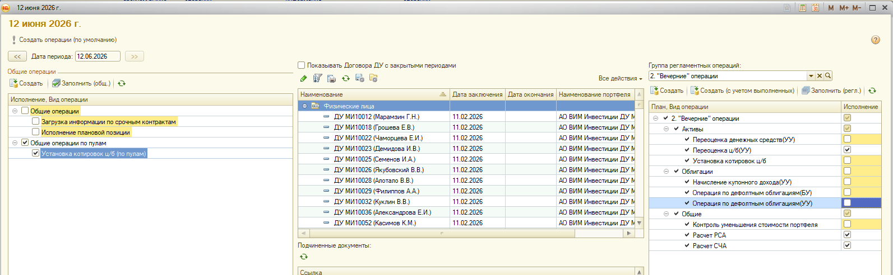
(Оставляем только Переоценку активов и РСА РЧА)

12 потоков КАК СЕЙЧАС 12.06.2026

Старт 8-53
Финиш – 9:43
Скорость: 344 док \ мин; Время: 50 минут

12 потоков КАК БЫЛО 12.06.2026

Старт 10-34
Финиш – 18.06.2026 11:27:00
Скорость: док \ мин; Время: минут

!! сохранить !!
!! сверить !!

СВЕРКА:

